حققت فلسطين نموّاً كبيراً في النشاط السياحي مطلع العام الماضي 2017، إذ أعلنت منظمة السياحة العالمية التابعة للأمم المتحدة (UNWTO) أنّ النشاط السياحي في فلسطين قد ارتفع بنسبة 57,8% فيما يتعلق بعدد الوافدين الدوليين إليها. وهذا ما جعلها تتصدر قائمة المنظمة التي ضمّت أكثر 10 دول حققت ارتفاعاً في النشاط السياحي. وكان من بين هذه الدول مصر وتونس وفيتنام وغيرها.

من جانبٍ آخر، أشارت البيانات الإحصائية لدى وزارة السياحة أنّ عدد السياح خلال النصف الأول من العام الماضي قارب المليون ونصف، ما يُشير إلى ارتفاع عدد السياح بنسبة 47% مقارنةً بعام 2016.

وقد أكّدت وزيرة السياحة رولا معايعة "أن هذا الإنجاز جاء نتيجةً للشراكة الحقيقية بين قطاعي السياحة الفلسطينية العام والخاص".

**-الفنادق**

بما أنّ الفنادق تشكّل جُزءاً لا يتجزّأ من النشاط السياحي، لا بد من التطرّق إلى أوضاع الفنادق في فلسطين، ومدى تأثيرها وتأثُرها بالنشاط السياحي. ومع تتبُّع تقييم نزلاء الفنادق الفلسطينية نجد أن جودة وعدد التقييمات ازدادت بشكل ملحوظ خلال السنوات الثلاث الماضية مقارنةً بما قبلها، بالتزامن مع انخفاض التقييمات السلبية للفنادق، حسب موقع TripAdvisor.



بالتالي يمكننا أن نلاحظ أنّ جهود القطاع الخاص قد تمكنت من نيل رضى السياح، وهو ما انعكس إيجاباً على النشاط السياحي ككل والذي تُرجم بارتفاع ملحوظ في عدد السياح.

ونجد تنوعاً واضحاً في جنسيات نزلاء الفنادق والتي تشمل عدداً كبيراً من الدول الأوروبية، ودول شرق آسيا، ومعظم الولايات الأمريكية، إلا أنّ النسبة الأكبر من النزلاء كانت من دول الاتحاد الأوروبي.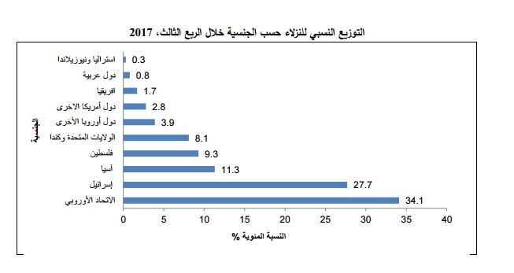

*الإحصائية مأخوذة من إحصائيات الجهاز المركزي للإحصاء حول النشاط الفندقي خلال الربع الثالث لعام 2017.

**-هل تقدم الفنادق خدمات كافية لنيل رضا السياح؟**

في حال نظرنا إلى أوضاع الفنادق في فلسطين، سوف نجد أن الخدمات التي تقدمها هذه الفنادق تترك انطباعاً حسناً لدى السياح، وهو ما انعكس إيجاباً على تقييمها، وهذه الخدمات تشمل المرافق المتوفرة داخل غرف الفنادق وخارجها، وتمتد من تقديم التدفئة والتكييف والأجهزة المنزلية داخل الغرف وصولاً إلى توفير مقاهٍ ومصابغ وخدمات الفاكس والتصوير للنزلاء. 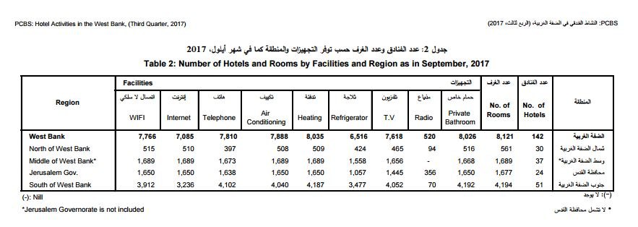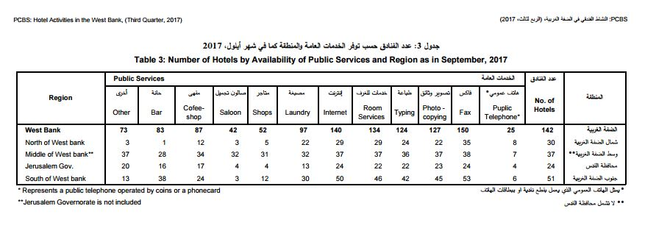

**لكن بعض هذه الخدمات لا تُقدّم بالجودة الكافية لنيل رضا السياح، وهو ما يمكننا استنتاجه بعد تحليل تقييمات النزلاء من موقع TripAdvisor، فنجد أن أكثر ما يشتكي منه السياح مرتبط بغرف الفنادق، فاشتكى عدد كبير من النزلاء من وضع الغرف، حتى أن بعضهم وصفها ب "النتنة"، كما اشتكوا من حجمها فنجد عدد من التعليقات تشتكي أن الغرف صغيرة ولا توفر مساحة مريحة لهم. وأن الأثاث المستخدم فيها عادي وغير مريح.**

**من جانب آخر، اشتكى النزلاء من الطعام الذي يُقدم لهم خلال الإقامة في الفندق، وكانت التعليقات تشير إلى أن الطعام سيء، خاصةً طعام الإفطار، واقترح عدد من النزلاء الاعتماد على المطاعم بدلاً مما يقدمه الفندق.**

نجد إذاً أن الفنادق تحتاج إلى العمل على تحسين وضع الغرف لديها لتترك انطباعاً أفضل لدى السيّاح، كما عليها أن تهتم أكثر بالطعام الذي تُقدمّه للنزلاء.